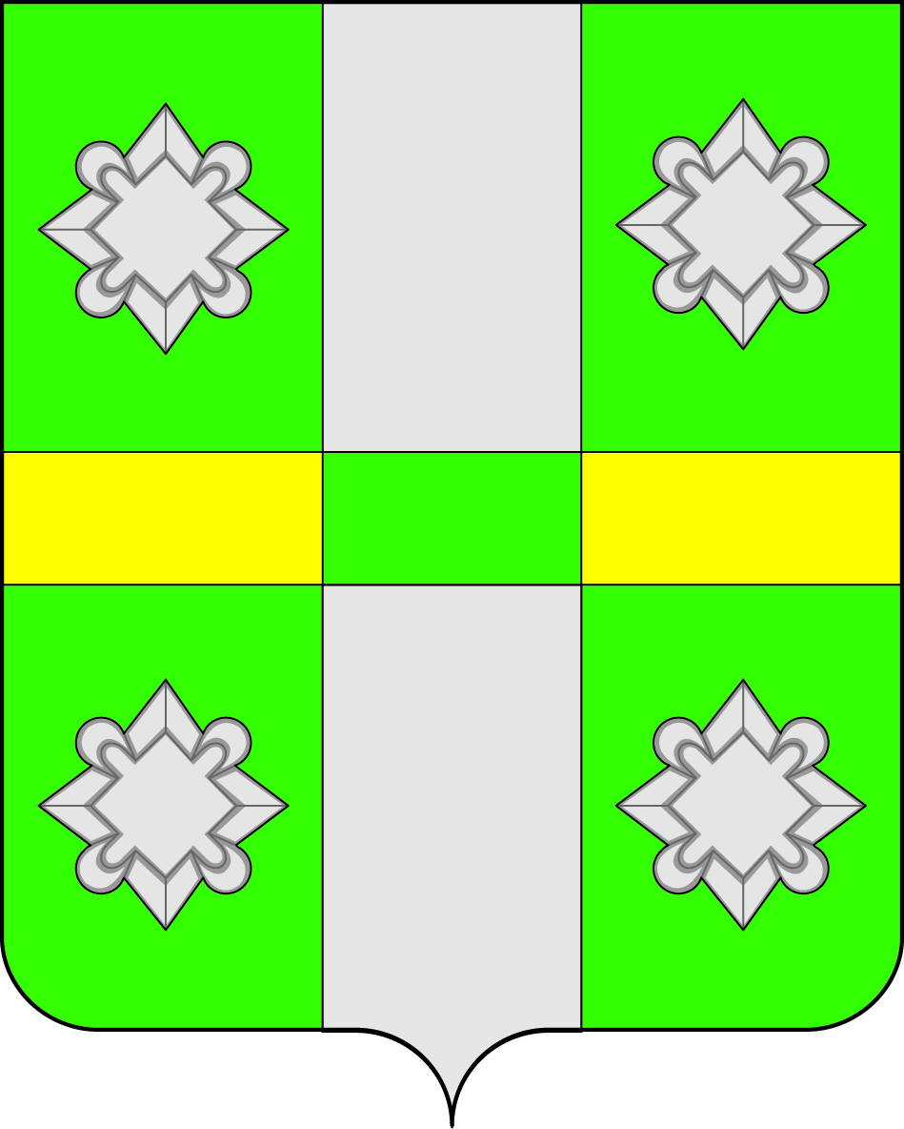

Российская Федерация
Иркутская область
ДУМА
Городского поселения
Тайтурского муниципального образования

РЕШЕНИЕ

От 26.11.2014г. № 107
п. Тайтурка

О налоге на имущество физических лиц

Руководствуясь п. 1 ст. 4, ст. 5, п. 4 ст. 12, ст.ст. 15, 17, главой 32 «Налог на имущество физических лиц» Налогового кодекса РФ, ст.ст. 14, 17, 35 Федерального закона от 06.10.2003 N 131-ФЗ "Об общих принципах организации местного самоуправления в Российской Федерации",ст. ст. 31, 47 Устава городского поселения Тайтурского муниципального образования, Дума РЕШИЛА:

1.Установить и ввести на территории городского поселения Тайтурского муниципального образования налог на имущество физических лиц (далее налог).
2. Установить следующие ставки налога в зависимости от суммарной инвентаризационной стоимости объектов налогообложения, умноженной на коэффициент-дефлятор (с учетом доли налогоплательщика в праве общей собственности на каждый из таких объектов):

Суммарная инвентаризационная  стоимость объектов налогообложения, умноженная на коэффициент-дефлятор (с учетом доли налогоплательщика в праве общей собственности на каждый из таких объектов) | Ставка налога
До 300 000 рублей (включительно) | 0,1 процент
Свыше 300 000 рублей до 500 000 рублей (включительно) | 0,2 процента
Свыше 500 000 рублей | 0,4 процента
3. Налог уплачивается в порядке и сроки, установленные статьей 409 Налогового кодекса Российской Федерации.
4. От уплаты налога на имущество освобождаются физические лица, установленные статьей 407 Налогового кодекса Российской Федерации.
5. Права и обязанности участников отношений, регулируемых законодательством Российской Федерации о налогах и сборах, возникшие в отношении налоговых периодов по налогу на имущество физических лиц, истекших до 1 января 2015 года, осуществляются в порядке, установленном Налоговым кодексом Российской Федерации, с учетом положений Закона Российской Федерации от 9 декабря 1991 года N 2003-1 "О налогах на имущество физических лиц", а также с учетом положений решения думы Тайтурского МО «О налоге на имущество физических лиц» от 04.12.2013г. №64, действующих до 01.01.2015.
6. С момента вступления в силу настоящего решения, считать утратившими силу решение Думы городского поселения Тайтурского муниципального образования«О налоге на имущество физических лиц» от 04.12.2013г. №64.
7. Ведущему специалисту по кадровым вопросам и делопроизводству Перетолчиной О.С. в срок до 1 декабря 2014 года опубликовать настоящее решение в СМИ.
8. Настоящее решение вступает в силу не ранее чем по истечении одного месяца со дня его официального опубликования и не ранее 1 января 2015.
9. В течение 5 дней с момента принятия направить настоящее решение в МежрайоннуюИФНС России № 18 по Иркутской области.

Председатель Думы
городского поселения
Тайтурского муниципального
образования Л.Н. Бархатова

Глава городского поселения
Тайтурского муниципального
образования Е.А. Артёмов

